

รายงาน โครงงานระบบจองสถานที่ในสถาบันเทคโนโลยีพระจอมเกล้าเจ้าคุณทหารลาดกระบัง

KMITL Online Space Reservation System

จัดทําโดย

นาย กวิน เรืองประทีปแสง 59070009

นาย คุณานนต์ ศรีสันติโรจน์ 59070022

นาย ฐิติภัทร วรรัตน์ 59070043

นาย นาธาร เยี่ยงศุภพานนทร์ 59070087

นาย พรพรหม เขียวจักร 59070113

เสนอ

อาจารย์ สุพัณณดา โชติพันธ์

รายงานนี้เป็นส่วนหนึ่งของวิชา

การสร้างโปรแกรมเว็บ (Web Programming)

รหัสวิชา 06016215

ภาคเรียนที่ 2 ปีการศึกษา 2560

หลักสูตรวิทยาศาสตร์บัณฑิต สาขาวิชาเทคโนโลยีสารสนเทศ

คณะเทคโนโลยีสารสนเทศ สถาบันเทคโนโลยีพระจอมเกล้าเจ้าคุณทหารลาดกระบัง

# คำนำ

การพัฒนาระบบนี้มีเป้าหมายในการยกระดับการจองสถานที่ของทางสถาบันให้เป็นไปอย่างอัตโนมัติ โดยมีความตั้งใจในการพัฒนาระบบนี้เพื่อการทดแทนระบบเดิมที่ต้องเขียนแบบฟอร์ม และรองรับการใช้งานของทุกคณะ ทุกอาคาร โดยการเปิดระบบให้อาจารย์ นักศึกษา เจ้าหน้าที่และบุคคลภายนอกสามารถเข้ามาดู และทำการจองสถานที่ได้ โดยมีขั้นตอนการทำงานที่คล้ายคลึงกับระบบเดิมและระบบของบริษัทเอกชนอื่น ๆ

รายงานนี้เป็นส่วนหนึ่งของการนำเสนอโครงงานระบบจองสถานที่ออนไลน์ในสถาบันพระจอมเกล้าเจ้าคุณทหารลาดกระบัง โดยทางผู้จัดทำหวังว่าการพัฒนาระบบนี้จะทำให้ทางทีมพัฒนาได้มีการเรียนรู้ในการเขียนเว็บไซต์ในรูปแบบออนไลน์ จัดการด้านการพัฒนาระบบการจัดการ และจัดการระบบจัดเก็บข้อมูลเชิงสัมพันธ์ (Relational Database) หากรายงานมีข้อผิดพลาดก็ขออภัยใน ณ ที่นี้ด้วย

ผู้จัดทำ

5 เมษายน 2561

# สารบัญ

คำนำ 2

สารบัญ 3

บทที่ 1 บทนำ 4

1.1 ปัญหาและความสำคัญ 4

1.2 วัตถุประสงค์ของการศึกษา 4

1.3 ขอบเขตของการพัฒนาระบบ 4

1.4 ขั้นตอนการพัฒนาระบบ 5

1.5 เครื่องมือและเทคโนโลยีที่ใช้ 5

1.6 ประโยชน์ที่คาดว่าจะได้รับ 6

บทที่ 2 การทำงานของระบบปัจจุบัน 7

2.1 ลักษณะการทำงานของระบบ 7

2.2 ปัญหาของระบบ 7

2.3 การวิเคราะห์ความต้องการระบบใหม่ 7

บทที่ 3 การออกแบบฐานข้อมูล 8

บทที่ 5 บทสรุปและข้อเสนอแนะ 9

5.1 สรุปโครงงาน 9

5.2 ปัญหาในการพัฒนาระบบและวิธีแก้ไข 9

5.3 ข้อเสนอแนะ 9

บรรณานุกรม 11

# บทที่ 1 บทนำ

## 1.1 ปัญหาและความสำคัญ

ในปัจจุบัน การขอใช้พื้นที่ภายในสถาบันมีความยุ่งยาก และมีขั้นตอนค่อนข้างมาก ทำให้นักศึกษา อาจารย์ บุคลากรภายในสถาบัน หรือผู้ประสงค์ใช้พื้นที่ ต้องดำเนินขั้นตอนมากมาย ทำให้เสียเวลา โอกาส และอาจจะทำให้เสียสิทธิ์ในการเข้าถึงบริการ ระบบในปัจจุบันยังต้องใช้การบันทึกข้อมูลด้วยลายลักษณ์อักษรลงบนแบบฟอร์ม ทำให้เกิดการทำงานซ้ำซ้อน

เนื่องจากเจ้าหน้าที่ที่เกี่ยวข้องจะต้องนำข้อมูลเข้าไปใส่ในระบบการจัดเก็บข้อมูลการใช้งานสถานที่อีกครั้งหนึ่ง และการขอใช้งานนั้น มีความเป็นไปได้ที่จะมีการยกเลิกการใช้งานสถานที่โดยกะทันหัน เช่น อาจารย์ไม่สามารถมาเข้าสอนได้ สถานที่นั้นจึงยังคงเปิดไฟ เปิดแอร์อยู่ ทำให้สิ้นเปลืองทรัพยากร และ งบประมาณในการใช้ไฟฟ้าอีกด้วย

เพราะเหตุนี้ ทางผู้พัฒนาจึงมีแนวคิดพัฒนาระบบจองสถานที่ภายในสถาบันขึ้นมาเพื่อลดระยะเวลา ขั้นตอนการดำเนินการ และปัญหาต่าง ๆ ในการยื่นคำร้องขอใช้พื้นที่ภายในสถาบัน โดยการใช้ระบบการยืนยันการใช้งานสถานที่แบบออนไลน์ ควบคู่กับการการกรอกแบบฟอร์มและค้นหาสถานที่แบบออนไลน์

ด้วยความสามารถของระบบ เช่น ความสามารถในการแสดงข้อมูลของสถานที่ว่าสามารถใช้งาน่ในช่วงเวลาที่ต้องการได้หรือไม่ ผู้มีอำนาจสามารถยืนยันคำร้องได้โดยไม่จำเป็นต้องอยู่ในสถานที่และเวลาราชการ และมีการเก็บรายละเอียดของคำร้องขอ ทำให้การดูแลการใช้งานสถานที่ภายหลังเป็นเรื่องที่สะดวก

## 1.2 วัตถุประสงค์ของการศึกษา

1. เพื่อเรียนรู้การพัฒนาเว็บแอปพลิเคชันด้วยภาษา Java, Scala, HTML และ JavaScript
2. เพื่อลดการใช้กระดาษ และเปลี่ยนสู่การดำเนินงานแบบดิจิทัล
3. เพื่อให้แต่ละฝ่ายมีข้อมูลและตารางการใช้สถานที่อันเป็นปัจจุบัน ข้อมูลเดียวกัน และสามารถเข้าถึงได้ง่าย
4. เพื่อลดการสูญหายของใบยืนยันการจองสถานที่
5. เพื่ออำนวยความสะดวกและเพิ่มความรวดเร็วในกระบวนการจองสถานที่
6. เพื่อให้การจองสถานที่ สามารถตรวจสอบและดูแลโดยเจ้าหน้าที่ของคณะ และ สถาบัน ได้อีกด้วย

## 1.3 ขอบเขตของการพัฒนาระบบ

1. บุคลากรและนักศึกษาสามารถยื่นคำขอใช้บริการสถานที่แบบออนไลน์ได้
2. ผู้ใช้สามารถดูภาพรวมของสถานที่ ณ ช่วงเวลาที่ต้องการได้ในรูปแบบ Dashboard หรือรูปแบบใกล้เคียง
3. ผู้ใช้สามารถแจ้งปัญหาการใช้งานสถานที่ให้แก่เจ้าหน้าที่ได้ผ่านทางระบบ
4. ระบบสามารถแจ้งเตือนสถานะการใช้งานให้ผู้ดูแลห้องได้
5. ระบบสามารถเข้าถึงจากเว็บไซต์บน สมาร์ทโฟน แท็บเล็ต คอมพิวเตอร์ หรืออุปกรณ์ที่สามารถเข้า Web Browser และต่อกับอินเตอร์เน็ตภายนอกได้
6. ผู้ดูแลสถานที่สามารถเพี่มข้อมูลเกี่ยวกับสถานที่ได้

## 1.4 ขั้นตอนการพัฒนาระบบ

1. กําหนดขอบเขตของระบบที่พัฒนาและทฤษฎีที่ต้องศึกษา
2. วิเคราะห์ปัญหาที่ต้องการแก้ไขในระบบใหม่
3. ศึกษาค้นคว้าในเรื่องของการพัฒนาเว็บแอปพลิเคชัน
4. ศึกษาค้นคว้าในเรื่องของระบบจองสถานที่แบบเดิม และระบบการจองในองค์กรอื่น
5. เก็บข้อมูลความต้องการของผู้ใช้ เช่น สอบถามงานสถานที่ของแต่ละคณะ ว่าการทำงานในระบบเก่านั้นทำอย่างไร และต้องการอะไร หากมีระบบใหม่ที่สามารถจองสถานที่ผ่านทางอินเทอร์เน็ตได้
6. วิเคราะห์ความต้องการของผู้ใช้กลุ่มเป้าหมายและวิเคราะห์ข้อมูลจากการรวบรวมข้อมูล ณ สถานที่ต่าง ๆ
7. พัฒนาระบบและทดสอบระบบ
8. ปรับปรุงประสิทธิภาพและแก้ไขข้อบกพร่อง
9. สรุปผลการพัฒนาและจัดทําเอกสารประกอบการพัฒนา

## 1.5 เครื่องมือและเทคโนโลยีที่ใช้

**เครื่องมือที่ใช้**

1. IntelliJ IDEA
2. Git
3. GitHub
4. DataGrip
5. AWS Elastic Cloud Compute (EC2)
6. AWS Relational Database Service (RDS)
7. AWS Elastic Container Service (ECS)

**เทคโนโลยีที่ใช้**

1. Java
2. Scala
3. Sangria GraphQL
4. JavaScript
5. Vue.js
6. PostgreSQL
7. Docker
8. NodeJS
9. ExpressJS

## 1.6 ประโยชน์ที่คาดว่าจะได้รับ

1. ทำให้ไม่ต้องใช้กระดาษในกระบวนการจองสถานที่
2. ทำให้การดำเนินการจองสถานที่เป็นไปได้อย่างรวดเร็วยิ่งขึ้นและได้ผลลัพธ์การจองอย่างรวดเร็ว
3. เพื่มความเร็วในการร้องขอสถานที่ของเจ้าหน้าที่ เพื่อให้เจ้าหน้าที่สามารถจัดการการจองอย่างเร่งด่วนได้ดียี่งขึ้น
4. ลดภาระงานของฝ่ายสถานที่ในการจัดทำตารางการจองห้องของบุคลากร
5. การจองสถานที่มีความแม่นยำมากขึ้น โดยการเปลี่ยนทุกธุรกรรมให้ทำผ่านระบบ
6. การจองจะไม่มีการจองซ้ำซ้อน หรือ คาบเกี่ยวระหว่างกัน
7. ผู้ใช้สามารถยกเลิกการจองได้ผ่านระบบ ทำให้เจ้าหน้าที่รับทราบการยกเลิกได้เร็วขึ้น ทำให้แม่บ้านไม่มีความจำเป็นที่จะต้องเปิดห้อง ซึ่งเปลืองทรัพยากรของสถาบัน
8. การยกเลิกผ่านระบบ ทำให้ผู้ใช้งานท่านอื่น สามารถจองเวลานั้นได้ทันที

# บทที่ 2 การทำงานของระบบปัจจุบัน

## 2.1 ลักษณะการทำงานของระบบ

เป็นระบบที่มีหน้าที่จองสถานที่ให้กับอาจารย์ นักศึกษา บุคลากรภายในสถาบัน บุคคลภายนอก โดยแต่ละคณะ หรืองานอาคารสถานที่ จะมีเจ้าหน้าที่ดูแลด้านการจอง/ใช้งานสถานที่โดยเฉพาะ โดยเจ้าหน้าที่ต้องดูแลเรื่องการเลือกห้องให้กับทางผู้จอง สร้างตารางการใช้งานห้องให้กับเจ้าหน้าที่ หรือ/และ แม่บ้านเพื่อให้เปิดห้อง/สถานที่ เตรียมพร้อมการเรียนการสอน หรือ อีเว็นท์ที่กำลังจะเกิดขึ้น

## 2.2 ปัญหาของระบบ

ระบบเก่ามีความล่าช้าในการขออนุมัติ เนื่องจากจะต้องมีการขอลายเซ็นของผู้มีอำนาจของแต่ละคณะ (เช่น คณบดี, รองคณบดี, หัวหน้าภาควิชา หรือเจ้าหน้าที่ที่มีอำนาจในการอนุมัติการใช้งานสถานที่ของคณะ หรือ ภาควิชานั้น ๆ) และลายเซ็นต์ของอาจารย์ที่ปรึกษา

หากผู้ขอใช้งานสถานที่เป็นนักศึกษา ทำให้การจองนั้นขึ้นอยู่กับความเร็วในการได้รับอนุมัติ

และด้วยระบบเก่านั้น ไม่มีการอับเดทด้วยข้อมูลล่าสุด และ อย่างต่อเนื่องในแต่ละฝ่ายงาน (ฝ่ายงานอาคารสถานที่ และ ฝ่ายกิจกรรม) จึงทำให้เกิดความซ้ำซ้อนทางด้านข้อมูลการใช้งานสถานที่ หรือผู้ที่จองซ้ำนั้น ต้องการที่จะใช้ห้องนั้น ๆ โดยเฉพาะ จึงเกิดความขัดแย้งกันของการใช้งานสถานที่ ส่งผลต่อเวลา และ ทรัพยากรของสถาบัน

เช่นเดียวกันการยกเลิกอย่างฉุกเฉิน ซึ่งอาจจะเกิดจากผู้จองนั้น ไม่ได้มาใช้สถานที่นั้นจริง ๆ จึงทำให้คนที่ต้องการใช้งานห้องนั้น ๆ ไม่สามารถเข้ามาใช้ได้ เนื่องจากยังเป็นสิทธิของผู้จองคนแรกแล้ว

## 2.3 การวิเคราะห์ความต้องการระบบใหม่

ระบบใหม่ต้องการที่จะแก้ไขปัญหาด้านการจองซ้ำ จองเกี่ยวเวลากัน และลดภาระการทำงานของเจ้าหน้าที่ด้วยการใช้เทคโนโลยีการจองแบบออนไลน์ เพื่อมาทดแทนการใช้ระบบเดิมที่ทำการดำเนินการด้วยกระดาษทั้งหมด มาเป็นระบบดิจิตอล

โดยระบบใหม่นั้น จะทำหน้าที่เป็นสื่อกลางใหม่ของการจองสถานที่ภายในสถาบัน ทำให้เกิดการลดการใช้กระดาษ ลดการใช้งานสถานที่โดยที่ไม่ได้เข้ามาใช้จริง (เช่นการยกเลิกการใช้งานสถานที่อย่างเร่งด่วน) และการจองอย่างเร่งด่วนนั้นเป็นไปอย่างสะดวกและแม่นยำมากขึ้น ไม่มีการจองซ้ำหรือจองคาบเกี่ยวเวลากัน

และระบบใหม่นั้น ล้อตามกฎเกณฑ์ของแต่ละคณะ และของสถาบัน ทำให้ระบบเดิมสามารถทำงานได้พร้อมกับระบบใหม่ได้หากมีเหตุฉุกเฉินที่จะต้องสลับเปลี่ยนระบบอย่างกระทันหัน ทำให้การทำงานกลับมาสู่ภาวะปกติได้

# บทที่ 3 การออกแบบ

#### แผนภาพ Use Case Diagram

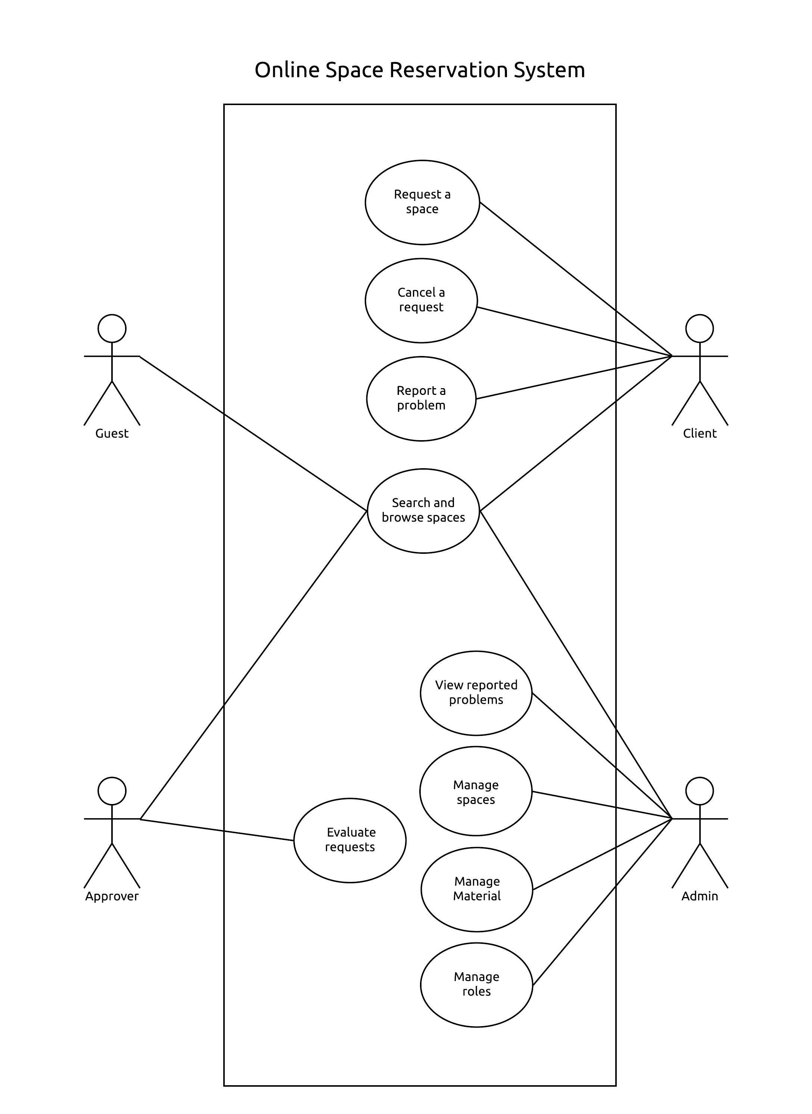

#### ข้อมูลการแบ่งงาน และระยะเวลาในการทำงาน



# บทที่ 5 บทสรุปและข้อเสนอแนะ

## 5.1 สรุปโครงงาน

โดยตัวโครงงาน ทางผู้จัดทำมีความตั้งใจในการนำไปใช้จริงในสถาบัน เพื่อลดการดำเนินงานของเจ้าหน้าที่หลายท่าน ซึ่งโดยปัจจุบันมีเพียง 1 ท่านต่อคณะเท่านั้น (จากการสำรวจ 4 คณะและอาคาร) และได้ทำส่วนติดต่อภายนอก (API) เพื่อรองรับการพัฒนาระบบอื่น ๆ ในอนาคต โครงงานนั้นได้มีระบบการจัดการอาคาราอย่างครบถ้วน ตัวอย่างเช่น การจัดการผู้ใช้งานของแต่ละคณะ เพื่อให้สิทธิ์ในการอนุมัติสถานที่ หรือทำการจัดการสถานที่ภายในคณะได้ เนื่องจากการพัฒนานี้มีข้อจำกัดทางด้านเวลา จึงอาจจะยังคงเหลือด้านปัญหา bug ในบางส่วนของระบบ และการตอบโจทย์ของเจ้าหน้าที่ไม่ครบทั้งหมด

## 

## 5.2 ปัญหาในการพัฒนาระบบและวิธีแก้ไข

ปัญหาหลักของการพัฒนาระบบนี้ เนื่องด้วยแต่ละคณะมีระบบการจัดการแตกต่างกัน จึงไม่สามารถที่จะตอบโจทย์ความต้องการของผู้ดูแลระบบได้อย่างเท่าที่ควร แต่ด้วยการสัมภาษณ์เจ้าหน้าที่ของหลายๆคณะแล้ว ทางผู้จัดทำจึงออกแบบให้เหมาะสม และสามารถนำไปใช้ในทุก ๆ คณะได้

## 5.3 ข้อเสนอแนะ

ทางทีมผู้จัดทำมีความต้องการที่จะให้ระบบนี้มาใช้จริงในสถาบัน เนื่องจากการสอบถามกับทางเจ้าหน้าที่ของ คณะ เทคโนโลยีสารสนเทศ ศูนย์เรียนรวมพระเทพ ห้องสมุดกลางแล้ว ทางเจ้าหน้าที่ต้องการใช้ระบบการจองสถานที่ แต่ติดด้านงบประมาณที่สูงของบริษัทเอกชน ความต้องการของอาคารที่แตกต่างจากการจองห้องประชุมของบริษัทเอกชน และ การดูแลรักษาจากผู้ขายซอฟต์แวร์สำเร็จรูปอย่างต่อเนื่อง จึงทำให้ทางเจ้าหน้าที่ไม่สามารถทำงานได้อย่างสะดวก และหาผู้รับผิดชอบงานแทนได้

และมีเป้าหมายในการพัฒนาโดยการใช้แพลตฟอร์ม (Platform) อื่น ๆ นอกเหนือจากการจองผ่านเว็บไซต์ เช่นการจองสถานที่ผ่าน Chatbot / Official Account บน Line หรือ Facebook Messenger เพื่อเพิ่มความสะดวกในการจองสถานที่ ให้ตอบสนองอาจารย์และเจ้าหน้าที่ให้มากขึ้น ทำให้การจองสถานที่ทำได้อย่างรวดเร็ว เป็นเรื่องง่าย และเข้าถึงได้จากหลายวิธีการ

สำหรับการตอบโจทย์ของนักศึกษาแล้วนั้น ทางผู้จัดทำมีความสนใจในการทำตารางเรียนที่อับเดทอัตโนมัติ เช่นหากอาจารย์มีการยกเลิกการเรียนการสอน (ยกคลาส) ก็จะมีการลบวิชาในตารางเรียนของนักศึกษา ทำให้นักศึกษามีระบบการจัดการตารางเรียนของตนเองได้ดีขึ้น และหากมีการนำไปรวมกับข้อมูลของสำนักทะเบียนแล้ว ก็จะได้ตารางที่มีความแม่นยำสูง และให้ความสะดวกกับผู้ใช้งานที่เป็นนักศึกษา และอาจารย์เป็นอย่างมาก

หรือตารางใช้งานสถานที่ ที่อับเดทอย่างอัตโนมัติ และสามารถขอใช้งานสถานที่ได้ทันที ดังตัวอย่างภาพด้านล่าง เป็นรูปแบบ E-Ink เพื่อให้ตารางนี้ประหยัดพลังงาน และไม่ต้องชาร์จบ่อย ๆ และเพราะบางสถานที่มีการขอใช้งานสถานที่อย่างต่อเนื่อง การจองหน้าห้องและสามารถดูการใช้งานสถานที่ได้นั้น ให้ความสะดวกในการใช้งานสถานที่อย่างมาก โดยเฉพาะห้องติว (ในหอสมุดกลาง) ห้องประชุมขนาดเล็ก ห้องคอมมอน ห้องสัมมนา และ หอประชุมขนาดย่อม เพราะไม่มีความจำเป็นที่จะต้องถามเจ้าหน้าที่อยู่เรื่อย ๆ เป็นการลดภาระของเจ้าหน้าที่ในการดูแลสถานที่ได้อย่างมาก และเนื่องจากระบบนั้นเปิด API ให้ใช้แบบทั่วหลายแล้ว การพัฒนาเช่นนี้จึงสามารถสร้างและใช้ได้ทันที

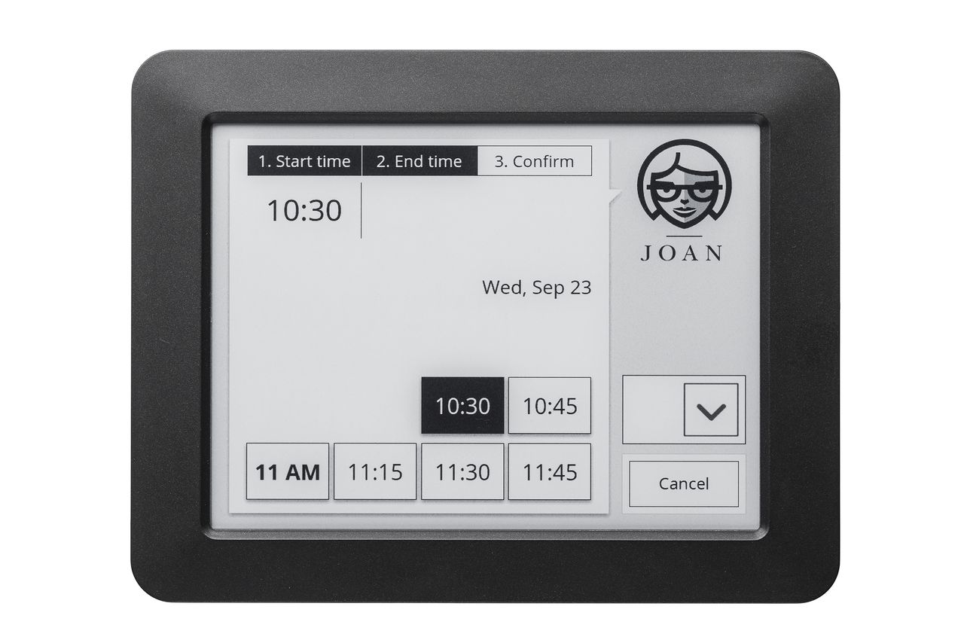

ภาพที่ 5 ตัวอย่างระบบแสดงตารางการใช้งานสถานที่ โดยการใช้ระบบ E-Ink

# บรรณานุกรม

#### ลิงก์ของระบบ

|  |  |  |  |
| --- | --- | --- | --- |
| Space. | Api. | Docs. | Manual. |
| itforge.io | space.itforge.io | space.itforge.io | space.itforge.io |
| สำหรับระบบการจองสถานที่หลัก | สำหรับการเข้าถึง API | สำหรับวิธีการใช้งาน API | สำหรับวิธีการใช้งานของผู้ใช้งานทั่วไป |

#### ซอร์สโค้ดของระบบ

* https://github.com/itforge-eros/panda-api
* https://github.com/itforge-eros/panda-website

#### บรรณานุกรมของการพัฒนาระบบ

Docker Inc. (2018, April 5). *Docker - Run,Ship and run any app, anytime*. Retrieved from https://www.docker.com

Evan You. (2018, April 5). *Vue.js Guide*. Retrieved from https://vuejs.org/v2/guide/

King Mongkut's Institute of Technology Ladkrabang. (2018, April 5). *ตารางเรียน - ตารางสอบ*. Retrieved from http://www.reg.kmitl.ac.th/teachtable_v20/

King Mongkut's Institute of Technology Ladkrabang. (2018, April 5). *ปฎิทินการศึกษา*. Retrieved from http://www.reg.kmitl.ac.th/educalendar/index.php

Node.js Foundation. (2018, April 5). *Node.js Documentation*. Retrieved from https://nodejs.org/en/docs/

Robin Powered Inc. (2018, April 5). *Meeting room booking made easy*. Retrieved from https://robinpowered.com

Sangria. (2018, April 5). *Sangria GraphQL*. Retrieved from https://github.com/sangria-graphql/sangria

Sangria. (2018, April 5). *Sangria GraphQL*. Retrieved from http://sangria-graphql.org

StrongLoop, IBM, and other. (2018, April 5). *ExpressJS Guide*. Retrieved from http://expressjs.com/en/guide/routing.html

The PostgreSQL Global Development Group. (2018, April 5). *PostgreSQL*. Retrieved from https://www.postgresql.org

The PostgreSQL Global Development Group. (n.d.). *PostgreSQL Documentation*. Retrieved from https://www.postgresql.org/docs/

Visionect. (2018, April 5). *Joan Room Booking Solution*. Retrieved from https://getjoan.com

Yarooms International S.R.L. (2018, April 5). *Room booking system, Meeting room scheduing software*. Retrieved from Yarooms: https://www.yarooms.com